**Thực Hành Lab 4**

|  |  |
| --- | --- |
| **MSSV** | **Họ và tên** |
| B2014730 | Phan Đài Cát |
| B2014798 | Trần Hoàn Trân |
| B2014779 | Chau Makara |

Bài tập:

Tạo 1 project kiểu Scrum.

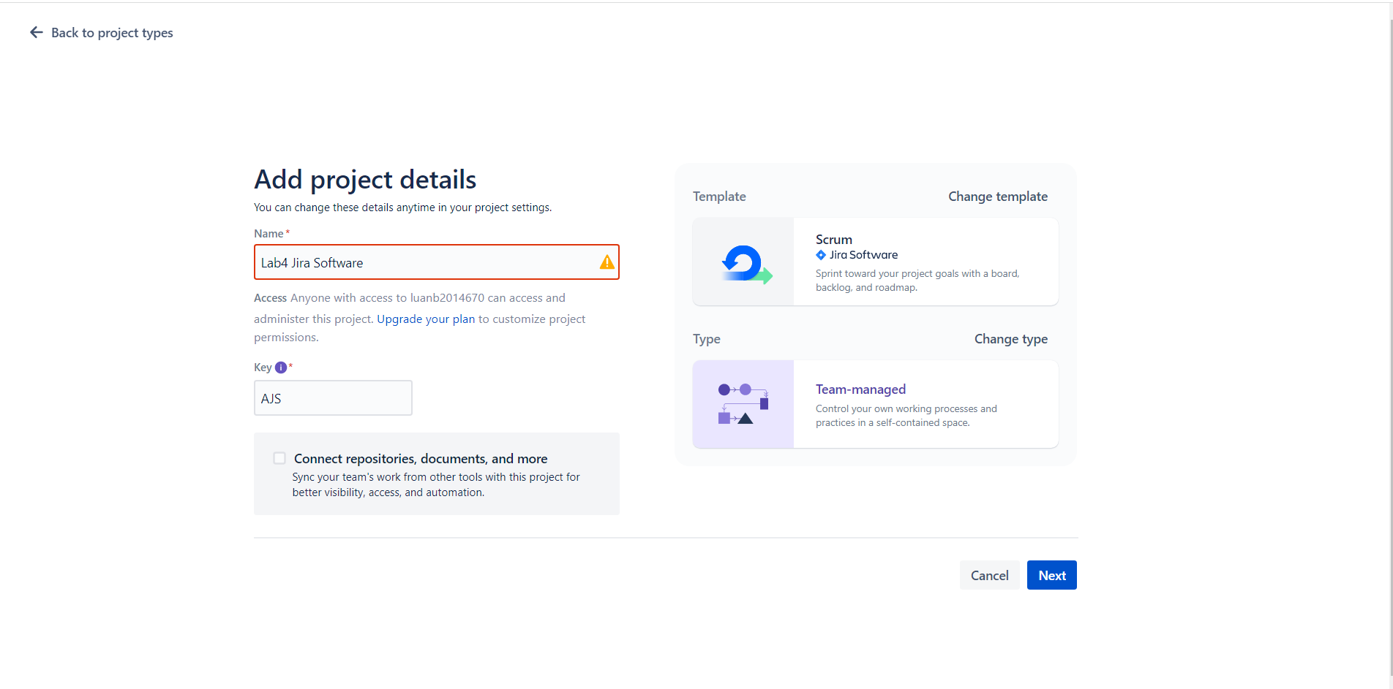

Tạo một số user stories trong Backlog (sử dụng hệ thống đã đặc tả trong bài thực hành UML).

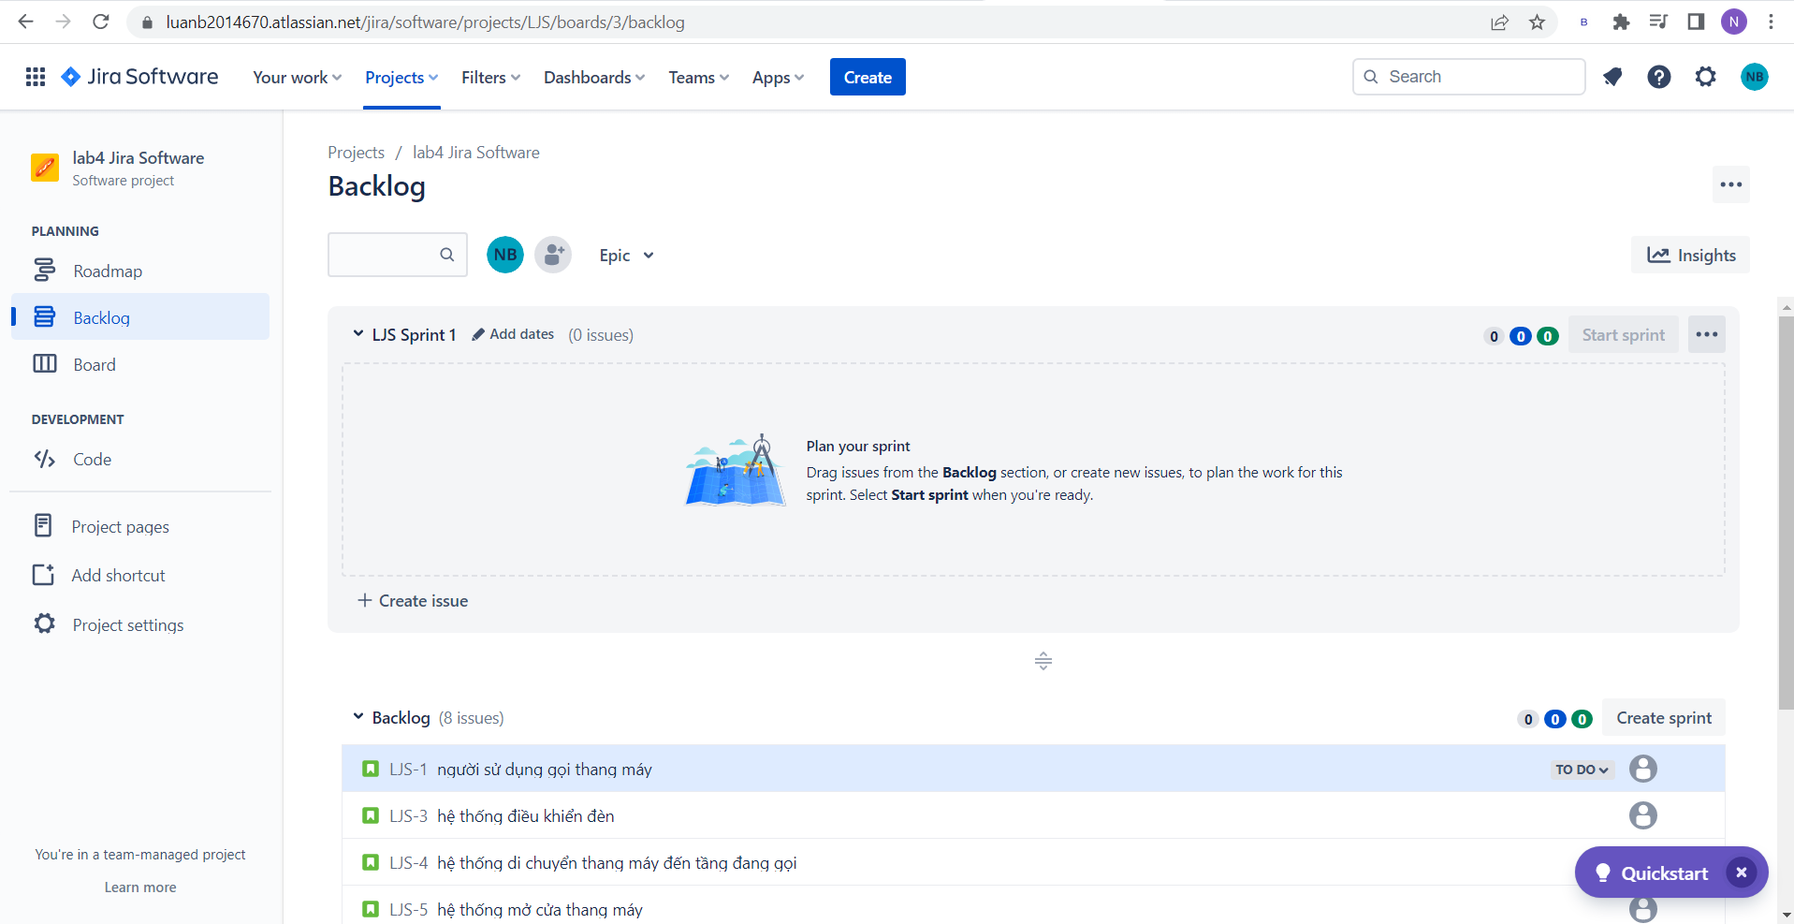

Tạo 1 Sprint với tên sprint nên thể hiện được sprint goal. Tên sprint và sprint goal có thể được thảo luận, thay đổi trong buổi họp sprint planning.1

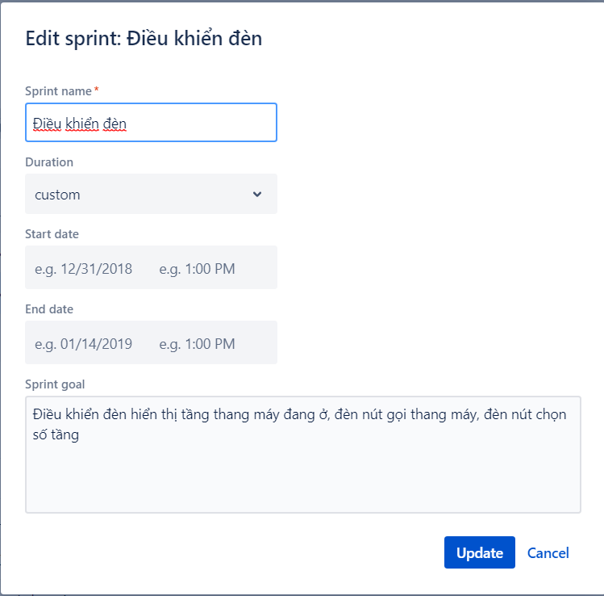

Tổ chức 1 buổi họp sprint planning (sprint planning meeting) để ước lượng điểm của các user stories (story point estimation), chọn các user stories cho sprint và tạo các subtask cho các user stories trong sprint. Thành phần của meeting bao gồm development team, scrum master, product owner.

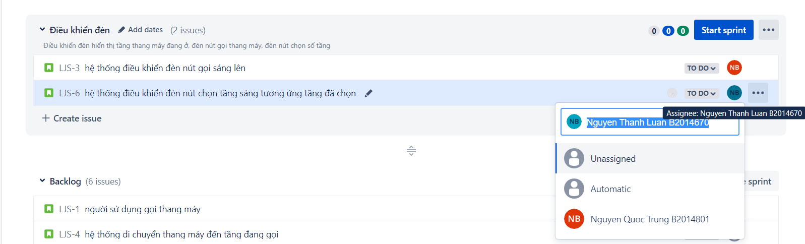

Bắt đầu một sprint: chọn ngày bắt đầu và ngày kết thúc sprint.

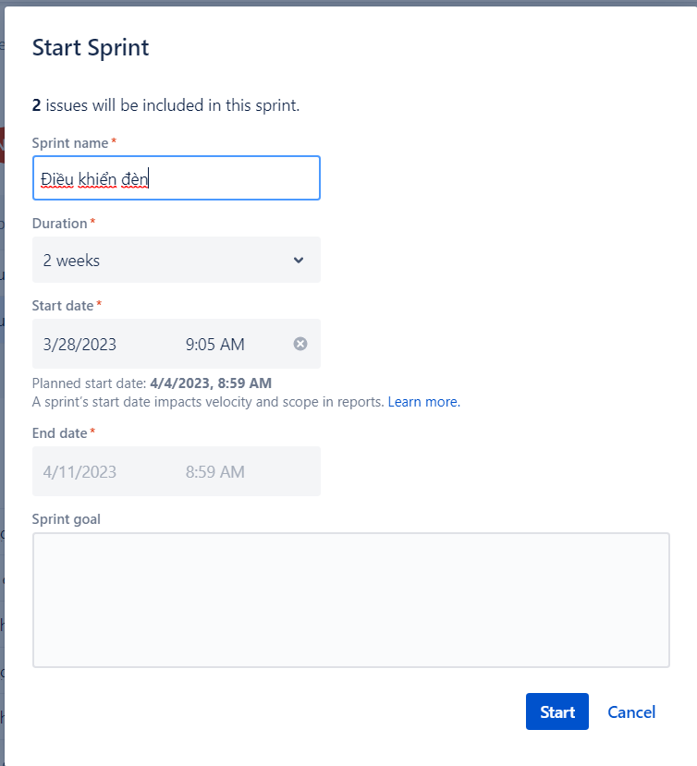

Thực hiện giả lập các scrum daily meeting và cập nhật tiến độ thực hiện các công việc

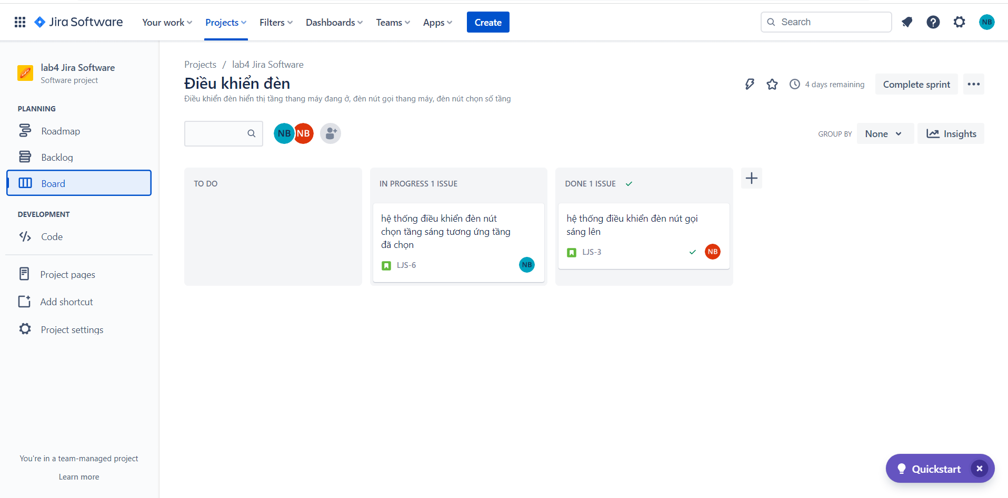

Quan sát Burndown chart và tạo sprint report.

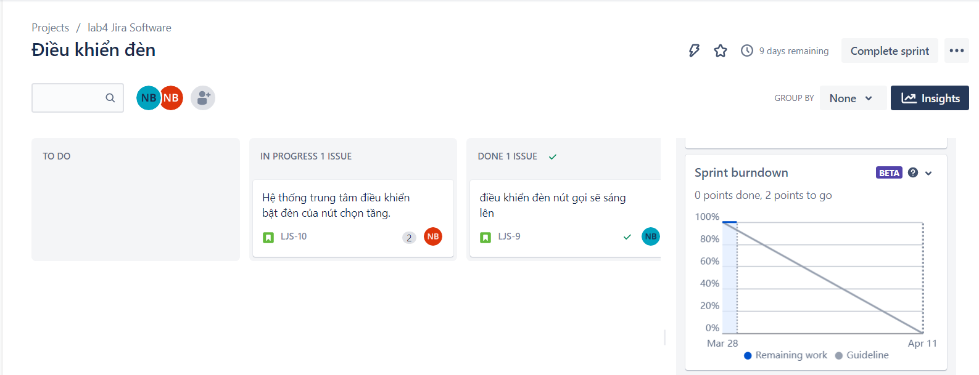

Kết thúc sprint.

